смоленское областное государственное бюджетное учреждение дополнительного образования «Станция юных натуралистов»

Методическая разработка открытого занятия по теме:
«ДЕНЬ УРОЖАЯ»
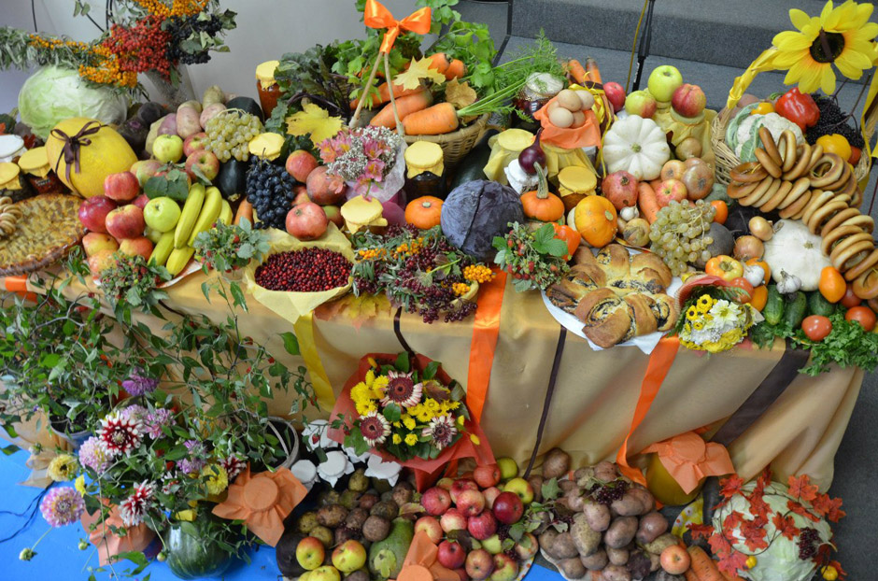

Разработано:
педагогом дополнительного образования
Варениковой Тамарой Ивановной

Смоленск
2017
Цель: формирование бережное отношение к окружающей природе.
Задачи:
- развивать стремление к познанию законов природы и её развития, связей между живой и неживой природой, природой и человеком;
- углублять представление о происхождении культурных растений;
- воспитывать трудолюбие и навыки юного исследователя в опытнической работе с овощными культурами, для получения высоких урожаев овощей, составляющих основу здорового питания человека.
Оборудование: Набор различных овощей и культурных растений выращиваемых на станции юннатов ((капуста, томаты, кабачки, тыква, шиповник, картофель и др.), «чёрный ящик» (игра), набор осенних листьев и шариков для украшения зала, коллекция почв и горных пород, поделки из природных материалов, сухоцветы.

Жюри: педагоги ДО

Ход занятия
- Стихотворение «Храм природы»
- Песня «Изгиб гитары желтой…»
- 1-й ведущий
Здравствуйте, дорогие ребята! Мы рады приветствовать вас в нашем кабинете ПРИРОДЫ на областной станции юннатов. Отцвело различными красками, отзвенело птичьими голосами, ушло знойное лето. Незаметно, украдкой пришла золотая осень. Мы с вами отметили это время, проявили свои художественные таланты и приняли участие в нашей традиционной выставке «Природа и фантазия». Я прошу наших юных художников и мастеров подойти к своим творческим работам и показать нам их. Если кто-то хочет рассказать нам как создавались эти чудесные картины – пожалуйста расскажите. Спасибо вам ребята!
А сейчас давайте тепло проведем в путь по временам года нашу Золотую Осень, поблагодарив её за незабываемые осенние картины:
- девочки с осенними листьями танцуют «Осенний вальс»;
- мальчики играют в «Осенний волейбол»
Спасибо, уважаемые игроки! Наш праздник урожая продолжается. Давайте выберем две команды по семь человек, каждая команда выбирает капитана и придумывает название команды. Итак 1-я команда……, 2-я команда …….. Вторая часть нашего праздника посвящена Дню урожая!

2-й ведущий
Ребята, я хочу вам напомнить, что Осень золотая это пора урожая. В нашем далёком пошлом люди не знали, что такое «урожай», ведь когда - то давно культурные растения были дикими. Постепенно человек стал замечать, что некоторые листочки хрустящие и сладкие, он стал выращивать эти растения рядом со своим жилищем, стал его поливать и заметил, что эти листочки стали ещё вкуснее. А другие вырвав за хвостик какие - то корешки и вымыв их в ручье тоже удивились их вкусу. Третьи в диком лесу увидели весной красиво цветущее дерево, которое осенью одарило людей маленькими, но вкусными яблоками. Выкопал он дерево и посадил возле своего дома. Люди стали ухаживать за растениями: поливать, рыхлить, а осенью собирать урожай. Так появились культурные растения

Ребята, а ведь растения можно выращивать по - разному.
Стихотворение «Посадила я картошку».
Посадила я картошку.
Мама в поле, я в саду.
Мама много, я – немножко:
Я – всего одну гряду.
Чтоб моя росла скорей
Я весь день тружусь над ней.
Я минуты неподвижно
У картошки не сижу:
То подальше, то поближе
Я её пересажу.
«Будет чудо – огород
Говорит сосед Серёжка
Если вырастет картошка
Несмотря на твой уход»

Вопрос: Ребята, скажите помогает или мешает расти картошке эта девочка?
Правильно – только мешает расти.

Ведущий: И …ещё один «Огород наоборот». Прослушайте стихотворение и запишите на листочке правильные названия овощей (Работают две команды – пишут правильные названия овощей)
Жил один садовод.
Он развёл огород.
Приготовил старательно грядки.
Он принёс чемодан,
Полный разных семян,
Но смешались они в беспорядке.
Наступила весна
И взошли семена –
Садовод любовался на всходы.
Утром их поливал,
На ночь их укрывал
И берёг от холодной погоды.
Но когда садовод нас позвал в огород
Мы взглянули и все закричали:
«Никогда и нигде, ни в земле, ни в воде
Мы таких овощей не видели!»
Показал садовод нам такой огород,
Где на грядках засеянных густо.
Арбузы росли, помидоры росли
Редиска и свёкла, чеснок и капуста.
Сельдерей поспел, и морковь дозрела,
Стал уже осыпаться крыжовник.
А таких кабачков, да мохнатых стручков
Испугался бы каждый садовник.
Мы корзину несли и решить не могли
Как же быть с овощами такими?
То ли жарить их нам,
То ли парить их нам?
Ну и съели их просто сырыми!

А вот наши первоклассники умеют выращивать овощи? Они не только умеют выращивать, но и могут интересно рассказать о каждом овощном растении. Давайте их послушаем.

- Дети рассказывают стихи об овощах и их полезных свойствах
Ведущий: Спасибо, ребята, вы замечательно рассказали о своём урожае, надеюсь, что при следующей нашей встрече, вы нам расскажете, как вы научились выращивать овощи.

3 –й ведущий: Внимание, земледельцы – знатоки, а теперь у нас начинается интеллектуальный ринг «Овощной огород»
(Приготовились знатоки из 2 – х команд)
Загадки
-Пушистый и зелёный хвост
На грядке горделиво рос
Ухватился Ваня ловко
- Вылезай на свет…(морковка)
- Этот овощ сердце лечит,
Ценным калием он обеспечит.
Называют его овощем долголетия.
Если кушать доживёте до столетия!
Вырастает на грядках северян и южан
Фиолетовый… (баклажан)
- Принцесса из сказки на этой малютке спала.
Ворочалась долго и долго уснуть не могла.
(горошина)
Посадил Митюша семя.
Вырос овощ чудачок.
Лёг на грядке на бочок.
Это славный… (кабачок)
Круглолица белолица,
Любит вдоволь пить водицу.
У неё листочки с хрустом
И зовут её…(капуста)

Танец – «Капустины именины»
Как на капустины именины
Испекли мы каравай.
Вот такой ширины,
Вот такой нижины,
Вот такой вышины…
Каравай, каравай,
Кого хочешь выбирай.
Я люблю конечно всех, но вот Катю больше всех
(3 раза выбирают)

Ведущий: Спасибо за русский народный огородный хоровод. В песне и танцах живет душа нашего многонационального народа. Обратите внимание на герб нашей страны. Почему на нём изображён двуглавый орёл, головы которого смотрят одна на запад, а другая на восток? Россия самая большая страна на планете. Часть её на западе, занимает восточноевропейскую равнину. Зорко смотрит голова орла, оберегая запад страны от врагов, а другая в азиатской части на востоке и вторая голова на страже мира.

Сейчас зазвучит мелодия «Восточные мотивы», а наши девочки исполнят танец восточных народов страны.

Ведущий. А сейчас обратите внимание на загадочный «Чёрный ящик»
- Ребята отгадывают что лежит в черном ящике.

Ведущий: Пожалуйста подойдите ко мне капитаны наших команд
Начинаем конкурс капитанов «Верите ли вы?» Вам буду заданы 10 вопросов. На каждый надо дать ответ «Да» или «Нет».

Ведущий: Дорогие ребята наших команд и зрители вы сегодня все хорошо потрудились и я думаю отдохнули на нашем праздничном занятии посвящённом Дню урожая, спасибо вам земледельцы юннаты, думаю, что сегодня, хорошо поработав, мы заложили основу урожая будущего года, а теперь я даю слово жюри.

Стихотворение «Живёт повсюду красота»

Живёт повсюду красота:
Живёт ни где-нибудь, а рядом,
Всегда открыта нашим взглядам,
Всегда доступна и чиста.
Живёт повсюду красота:
В любом цветке, в любой травинке
И даже в маленькой росинке,
Что дремлет в складочке листа.

Живёт повсюду красота:
Живёт в закатах и рассветах,
В лугах, туманами одетых,
В звезде, манящей как мечта.
Живёт повсюду красота,
Сердца нам радуя и грея,
И всех нас делает добрее
Она наверно неспроста.

